РАССМОТРЕНО УТВЕРЖДАЮ
на педагогическом совете МБДОУ № 10 Заведующий МБДОУ
Протокол № 1 от 01.09.2016 «Детский сад № 10
г.Красноармейска»
__________ Салахова Л.Ф.
Приказ № от 01.09.2016

ПРОГРАММА
«Одаренный ребёнок»

Разработана воспитателем
Захарова А.П.

г. Красноармейск, Саратовская область
«Одаренность человека – это маленький росточек, едва проклюнувшийся из земли и требующий к себе огромного внимания. Необходимо холить и лелеять, ухаживать за ним, сделать все необходимое, чтобы он вырос и дал обильный плод».
В.А.Сухомлинский
Пояснительная записка
Одаренность – это системное, развивающееся в течение жизни качество психики, которое определяет возможность достижения человеком более высоких, незаурядных результатов в одном или нескольких видах деятельности по сравнению с другими людьми.
Проблема детской одаренности является актуальной в современных условиях. Существует значительное разнообразие видов одаренности, которые могут проявляться уже в дошкольном возрасте. В их числе интеллектуальная одаренность, которая во многом определяет склонность ребенка к математике.
Для детей с интеллектуальной одарённостью характерны следующие черты:
- высоко развитая любознательность, пытливость;
- способность самому «видеть», находить проблемы и стремление их решать, активно экспериментируя;
- высокая (относительно возрастных возможностей) устойчивость внимания при погружении в познавательную деятельность (в области его интересов);
- раннее проявление стремления к классификации предметов и явлений, обнаружению причинно-следственных связей;
- развитая речь, хорошая память, высокий интерес к новому, необычному;
- способность к творческому преобразованию образов, импровизациям;
- раннее развитие сенсорных способностей;
- оригинальность суждений, высокая обучаемость;
- стремление к самостоятельности.
На основе наблюдения, изучения психологических особенностей, речи, памяти, логического мышления и по итогам диагностик в группе был выявлен следующий ребенок Щепина Полина категории одарённых детей.

Программа направлена на развитие интеллектуальных способностей детей, развитие любознательности, коммуникабельности.
Цель программы: развитие логических приемов умственных действий: сравнения, обобщения, анализа, синтеза, абстрагирования, классификации, аналогии, формирования математических представлений.
Формы работы с одарёнными детьми:
- групповые занятия;
- конкурсы; интеллектуальные игры;
- участие в олимпиадах; презентации;
- работа по индивидуальным планам;
- исследовательская деятельность.
- исследования динамики развития.
Направления деятельности семьи в развитии и воспитании одаренного ребенка:
- Пристальное внимание к особенностям развития ребенка.
- Создание благоприятной психологической атмосферы в семье, проявление искренней и разумной любви к ребенку.
- Содействие развитию личности ребенка и его таланта.
- Повышение уровня педагогической и психологической компетентности родителей в отношении одаренных детей.
Формы работы:
- Анкетирование родителей с целью получения первичной информации о характере и направленности интересов, склонностей и способностей детей.
- Родительское собрание “О талантливых детях, заботливым родителям”.
- Совместное составление ин6дивидуального плана или программы развития ребенка.
- Памятки – рекомендации, папки передвижки, публикации.
- Совместные проекты исследовательской деятельности детей.
Тематический план
Раздел | Основное содержание
Количественные представления | - Понятия: «множество», «элемент», «часть множества», «отношение между множествами», «частями во множествах»;  - операции над множествами: объединение, перечисление, нахождение разности множеств;  - количественный и порядковый счет в пределах 20; изучение чисел до 100;  - счет парами, тройками, десятками;  - использование при сравнении элементов знаковой системы;  - решение простых арифметических задач. Запись решения задач с помощью цифр и знаков
Величина | - Измерение величины линейных протяженностей и объема жидких и сыпучих тел;  - знакомство с эталонами длины (сантиметр, метр), веса (грамм, килограмм), объема (литр)
Геометрические формы, фигуры | Знакомство с элементами геометрии (точка, линия и ее разновидности, углы и их разновидности, образование фигуры)
Ориентировка в пространстве | - Составление планов, схем, карт;  - ориентировка в трехмерном пространстве
Ориентировка во времени | - Определение времени по часам;  - знакомство с приборами измерения времени (часы, секундомер) и календарём
Количество и счет : поставленные цели реализую через следующие игры:
«Назови следующее, предыдущее число»
«Назови соседей числа»
«Назови меньше на 1, больше на 1»
«Вверх вниз по числовой лестнице»
«Составь и реши задачу».
Геометрические формы и фигуры :игры, помогающие реализовать следующие задачи
«Назови предметы заданной формы»,
«Что общего и чем различаются фигуры»,
«Найди предмет такой же формы»,
«Подбери фигуры по цвету, размеру, форме»,
«Найди лишнюю фигуру»,
«Конструктор»,
«Почини одеяло»,
«Танграм»,
«Пифагор».
Определение величины
Цель раздела: развивать умение сравнивать массу, объём, количество жидких, сыпучих и твёрдых тел, сравнивать полученные результаты, делать выводы и умозаключения.
В работе по данному разделу использую игры–эксперименты:
«В каком сосуде больше воды?»
«Что легче, что тяжелее?»
«Что тонет, что плавает?»
«Подбери шарфик для кукол»
«Короче-длиннее»
«Подбери мебель для трех медведей»
В работе использую следующие дидактические игры:
«Вчера, сегодня, завтра»
«Дни недели»
«Мой режим дня по часам»
«Определи время по часам»
«Когда это бывает?»
«Что перепутал художник?»

Диагностическая работа по математике
Задание 1 .
Напиши цифры, которые ты знаешь (не более 5).

Оценка выполнения задания: 1 балл за правильно выполненное задание
______________________________________________________________
Задание 2.
Нарисуй в прямоугольнике столько кружков, сколько найдешь отличий между двумя картинками.
Оценка выполнения задания: 5 баллов (за каждое отличие 1 балл).
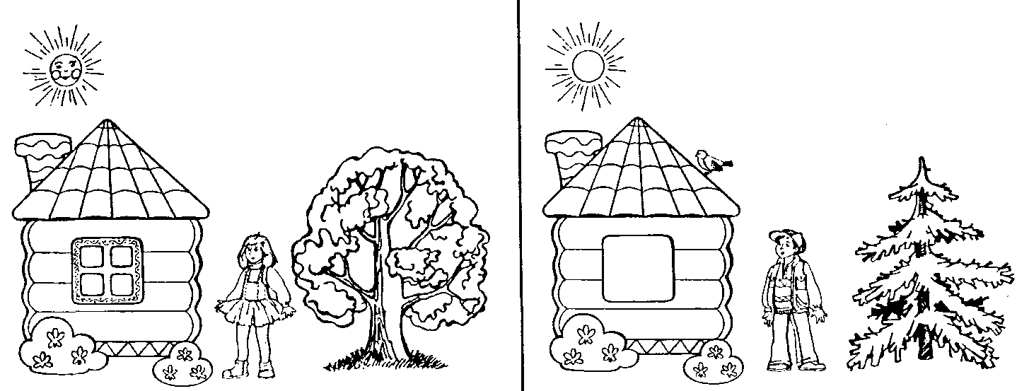

Задание 3.
Нарисуй 7 кружков. Раскрась 1 -й кружок по счёту красным цветом, 3-ой кружок по счёту – зеленым цветом; последний кружок – синим цветом.
Оценка выполнения задания: 3 балла (за каждый правильный ответ 1 балл).

Образец выполнения:

Задание 4.
Закрась внизу только те геометрические фигуры, из которых нарисована рыбка.
Оценка выполнения задания:6 баллов (по 1 баллу за каждую правильно закрашенную фигуру).

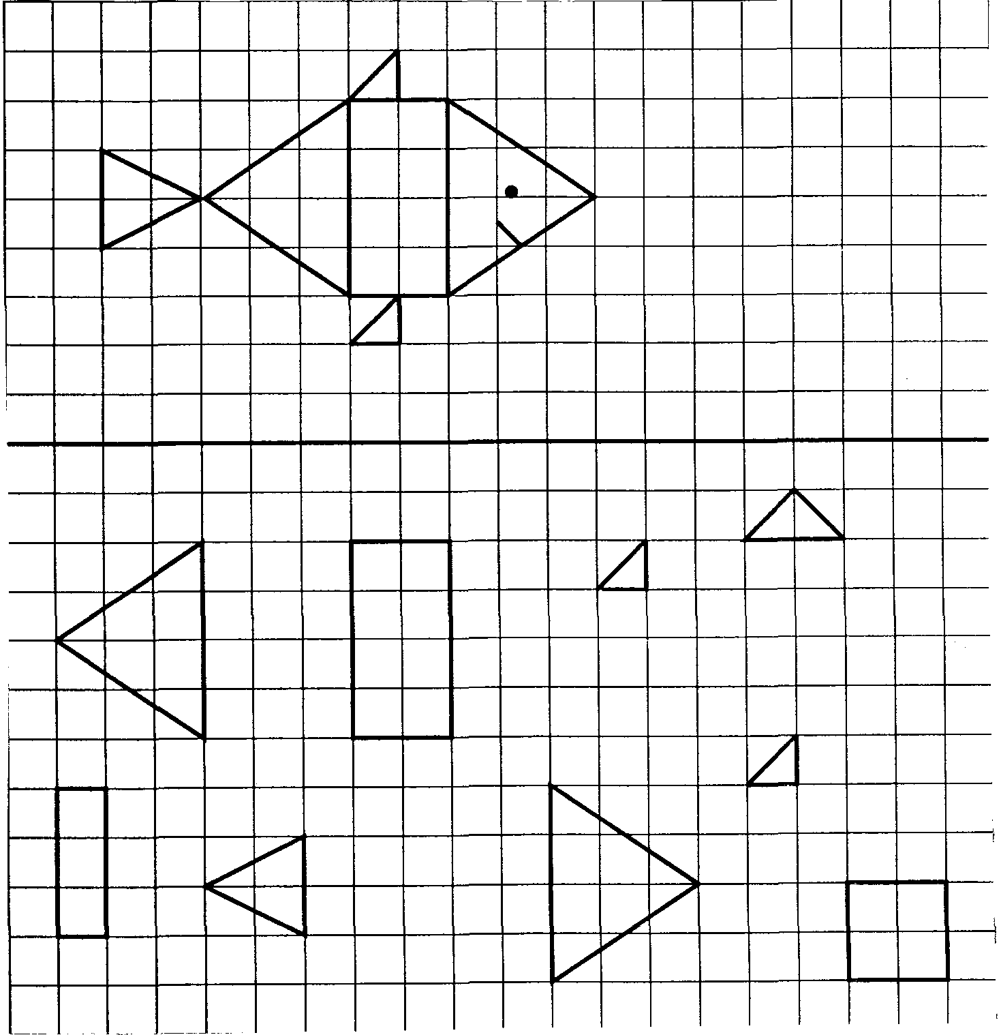

Задание 5.
Цель выполнения задания:
- проверить уровень сформированность умения ориентироваться на листе бумаги; пространственных представлений «вправо», «влево», «вверх», «вниз».

Найди точку на листе бумаги в клеточку, поставь в нее кончик карандаша. Проведи вверх линию длиной одну клеточку, одну клеточку вправо, одну клеточку вверх, одну клеточку вправо, одну клеточку вниз, одну вправо, одну вниз. Проведи линию до точки, с которой ты начал рисовать. (выполняй рисунок, не отрывая карандаш от бумаги)


Оценка выполнения задания.
2 балла — линии воспроизведены в соответствии с заданием;
1 балл - допущены ошибки (1 — 2);
0 баллов - задание не выполнено, или допущены более трех ошибок.

Задание 6 .
Цель выполнения задания:
- определить сформированность умения считать, количественный и порядковый счет, отношений времени и пространства.
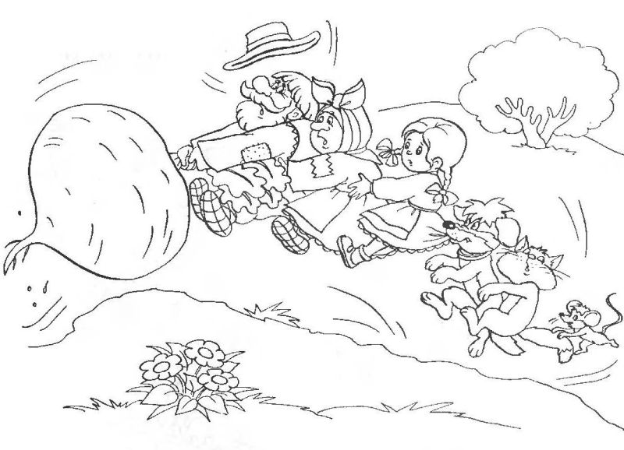
Рассмотри иллюстрацию к сказке «Репка»
Обведи красным карандашом того, кто пришел к репке раньше всех, зеленым – того, кто пришел последним, синим – того, кто стоит между Жучкой и Мышкой.
Запиши цифрой, сколько всего героев тянут репку.

Оценка выполнения задания:
4 балла - максимум, ошибок нет
За каждый верный ответ – 1 балл

Задание 7.
Цель выполнения данного задания:
- определить сформированность понятий «больше», «меньше», «слева», «справа»; пространственных представлений; умение соотносить число и цифру.

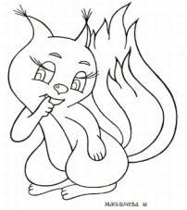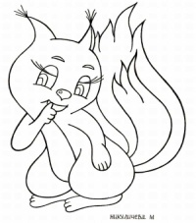

Нарисуй средней белке 5 орехов. Белке, которая находится слева, нарисуй больше орехов, чем средней. А белке, которая находится справа, нарисуй орехов меньше, чем средней белке.

Оценка выполнения данного задания:
Максимальное количество баллов - 3 балла.
За каждый правильный ответ по одному баллу.

Задание 8

Цель. Выявить умения выбрать и выполнить операцию сложения и вычитания, правильно понять текст задачи и перейти от заданного числа к соответствующему конечному множеству предметов (кружков, квадратов).
1. В группе сегодня дежурят 3 девочки и 2 мальчика. Сколько детей дежурит сегодня в классе? Нарисуйте столько кружков, сколько детей дежурит сегодня в группе. (Текст задачи можно повторить.)
2. В легковой машине ехало 6 человек. Двое вышли из машины. Нарисуйте столько квадратов, сколько человек осталось в машине. (Текст задачи можно повторить)».

Оценка выполнения задания:
0 баллов – есть попытка решить одну задачу, но число кружков или квадратов неверное;
1 балл – выполнена верно только одна задача, попыток выполнить вторую задачу нет;
2 балла – одна задача выполнена верно, есть попытка решать вторую задачу, но число кружков или квадратов неверное;
3 балла – обе задачи выполнены верно.

Задание 9
Цель. Выявить умение сравнивать множества по числу элементов (вне зависимости от навыка счета).

Текст задания. «Найдите у себя на листках рисунок, на котором изображены круги и треугольники (указывается рисунок к заданию 4). Чего больше: кругов или треугольников? Если больше кругов, то нарисуйте рядом еще один круг. Если больше треугольников, то нарисуйте еще один треугольник».
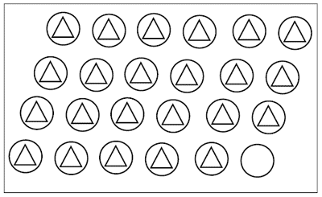

Оценка выполнения задания:
0 баллов – сравнение проведено неверно (нарисован один треугольник);
3 балла – сравнение проведено верно (нарисован один круг).

Задание 10
Цель. Выявление умения классифицировать, умения находить признаки, по которым произведена классификация.
Текст задания. Рассмотрите эти два рисунка (указываются рисунки к заданию). На одном из этих рисунков нужно нарисовать белочку. Подумайте, на каком рисунке вы бы ее нарисовали. От белочки к этому рисунку проведите карандашом линию.
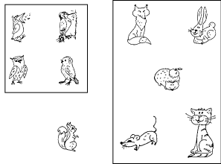
Оценка выполнения задания:
3 балла – линия проведена правильно (к зверям);
2 балла – линия проведена к птицам;
0 баллов – задание не выполнено.

